2026학년도 2학기 | 컴퓨터그래픽스 최종 프로젝트 제안서

나가도 되나요?
1 프로젝트 개요
한 남자의 인생을 따라 학교에서 하교하고, 군대에서 전역하고, 회사에서 퇴근한다. 허락을 기다리던 남자는 마지막에 스스로 문을 만들어 나간다. 착시로 이루어진 퍼즐을 해결하고 문을 탈출한다.
이름 | 학번 | 역할
김새누 | 2023184007 | 팀장 · 학교·회사, 시점 정렬
최윤서 | 2023184034 | 팀원 · 군대·내 방, 원근 크기 변경
예상 화면 구성
조명과 소품 배치로 관찰할 곳을 암시한다. 플레이어는 물건이나 문을 조준하고 E를 눌러 반응을 보며 상호작용 대상을 직접 발견한다. 내레이션은 짧은 힌트와 자막으로 제공한다.

슈퍼리미널 참고 화면 (원근에 따른 크기 변화)
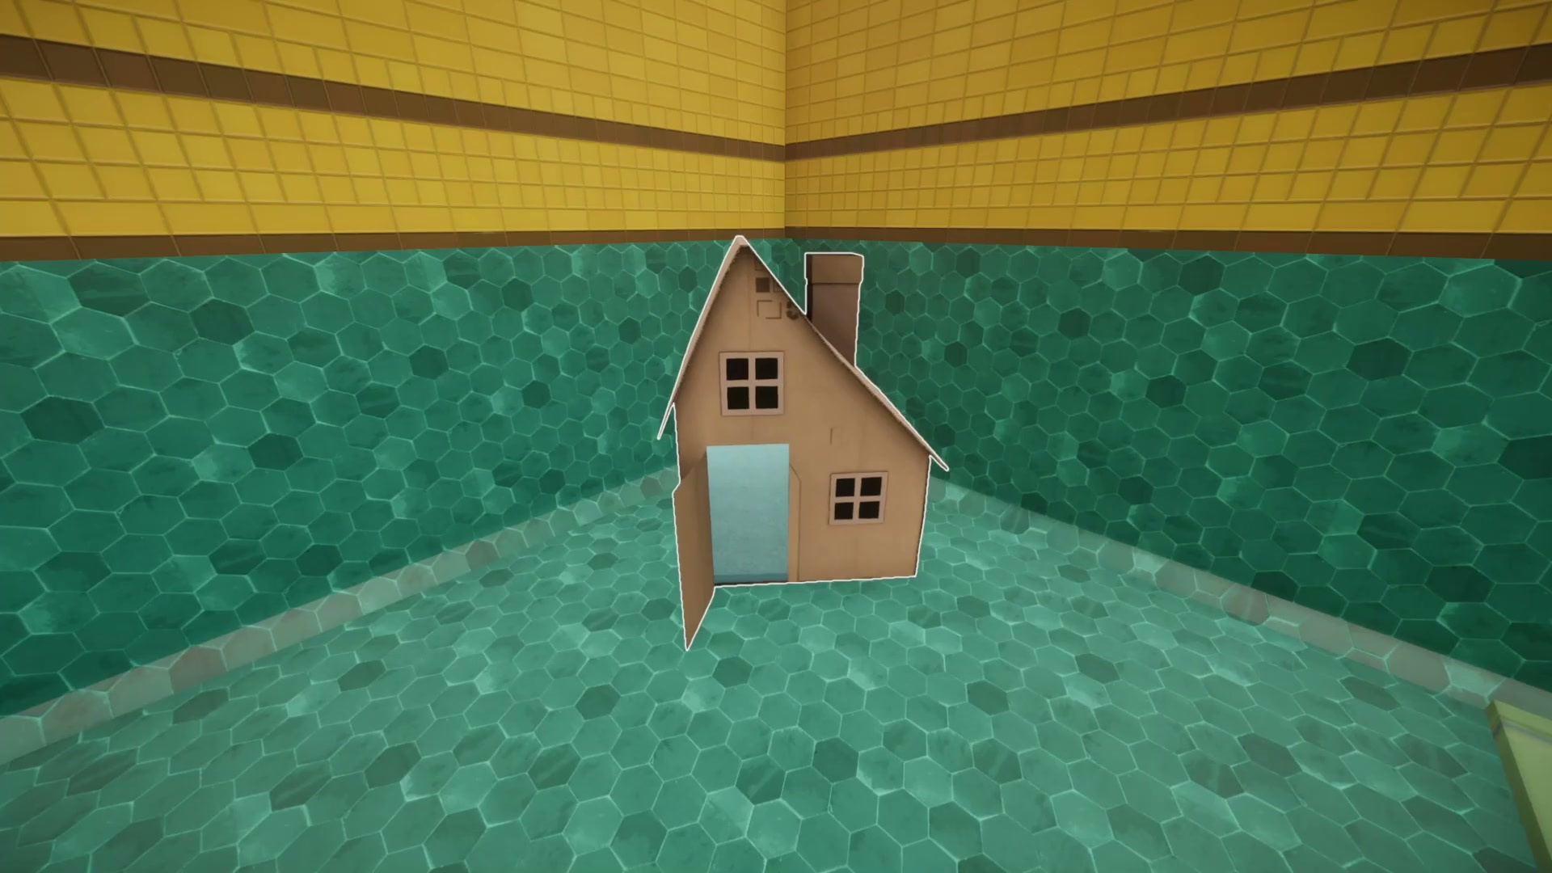  ① 손에 든 작은 종이집 모형 |  | 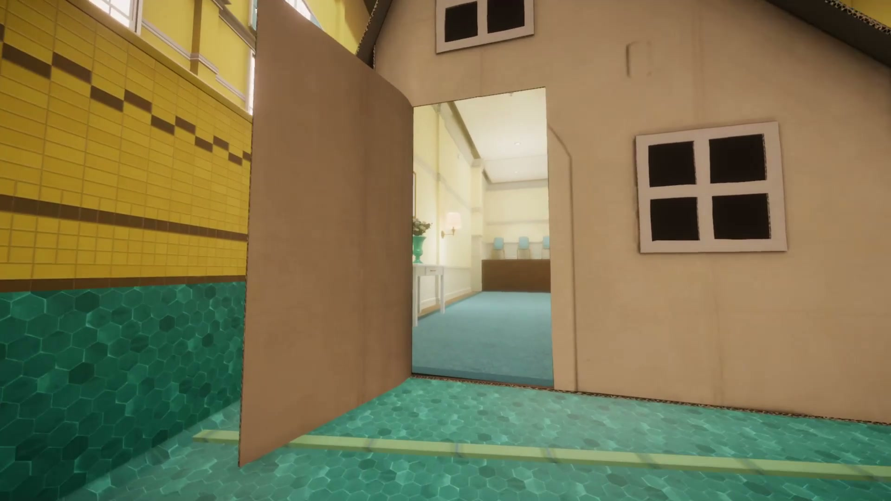  ② 문을 지나갈 수 있을 만큼 커진 집
게임 진행과 주요 기능
Enter로 시작해 방을 자유롭게 둘러보며 착시로 구성된 열쇠, 문을 발견하여 탈출한다. 열린 문과 복도를 걸어 화면 전환 없이 다음 방에 들어간다(건너온 길은 못 돌아가게 설정). 마지막 문을 지나면 엔딩이 나온다.
시작 시 한 번 안내 | WASD 이동 · 마우스 시점 · E 상호작용 · Space 점프
퍼즐방 4개와 내레이션
공간 | 탈출 방법 | 내레이션 발췌
학교 | 분필 선을 맞춰 계단을 만들고 높은 출구로 올라간다. | “자리에서 보면 안 보일 수도 있고요”
군대 | 보급 구역을 둘러보다 장비를 줄여 반납하고 발판을 키워 틈을 건넌다. | “규격에 안 맞으면, 장비를 맞추십시오”
회사 | 가짜 복도 옆길을 찾아 두 착시로 출구를 만든다. | “복도가 실제로 있다면요”
내 방 | 책상 위 모형의 작은 문을 키워 출구 자리에 놓고 통과한다. | 주인공 “그냥 나가자”
2 주요 기능과 그래픽스 기술
기능 | 완료 기준 | 그래픽스 기술 | 우선순위
이동·시점 | 걷기·점프·시점 조작으로 방을 자유롭게 둘러볼 수 있다. | 뷰 변환, 원근 투영, 충돌 | 필수
시점 정렬 | 그림이 맞는 위치에서 E를 누르면 밟을 수 있는 계단 또는 통과 가능한 문이 생긴다. | 원근 투영, 메시 전환 | 필수
크기 변화 | 가까이 놓으면 줄고 멀리 놓으면 커진다. 충돌 범위도 함께 바뀐다. | 카메라 깊이, 스케일 변환 | 필수
방 사이 연결 | 복도를 걸어 다음 방에 들어간다. 가짜 복도는 옆에서 평면으로 드러난다. | 텍스처 매핑, 문 애니메이션 | 필수
조명·미리보기 | 테마별 조명과 반투명 배치 미리보기를 표시한다. | 조명, 알파 블렌딩 | 보완
3 기능별 구현 계획과 역할
C++·OpenGL로 구현한다. 각자 Blender에서 자기 방을 배치하고, 고정 모델과 움직이는 소품을 분리해 내보낸다.
담당 | 설계 및 구현 | 검증
최윤서 | 군대·내 방을 설계한다. 집기·놓기, 크기 변경, 복도와 엔딩을 구현한다. | 물체 확대·축소, 복도 연속 이동, 마지막 문 통과를 확인한다.
김새누 | 학교·회사를 설계한다. 시점 정렬 판정과 그림의 실물화를 구현한다. | 정렬 허용 범위, 실물 계단, 가짜 복도와 회사 출구를 확인한다.
공동 | 공통 입력과 출입구 규격을 정하고 음성·자막을 연결한다. | 상대 방을 자유롭게 탐색해 단서를 발견하고 네 방을 연속 완주한다.
방 연결과 협업
각자 자기 방의 코드와 에셋을 수정한다. 출입구와 바닥 높이를 맞춰 플레이어의 위치와 시점이 자연스럽게 이어지도록 한다.
새누의 회사 방은 윤서가 만든 크기 변경 기능을 사용한다. 공통 규칙 변경은 합의 후 GitHub main에 기록한다.
슈퍼리미널 참고 화면 2 시점 정렬
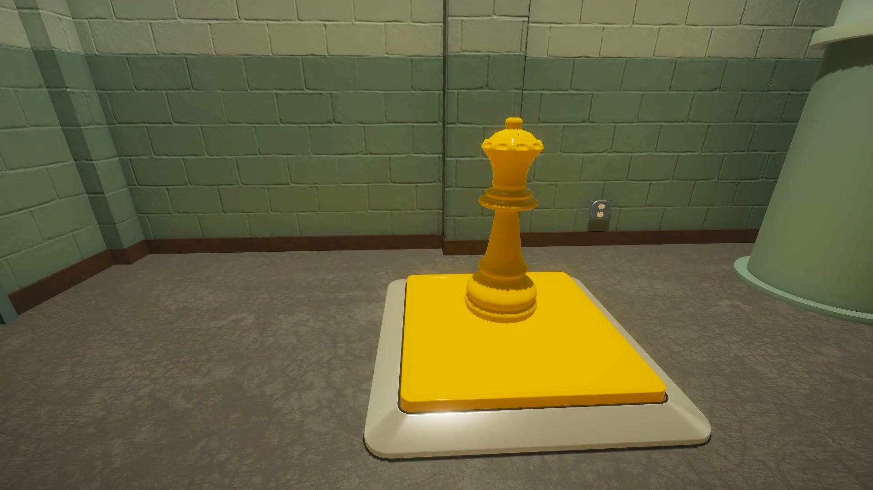  ① 정면에서는 체스 말 한 개로 보임 |  | 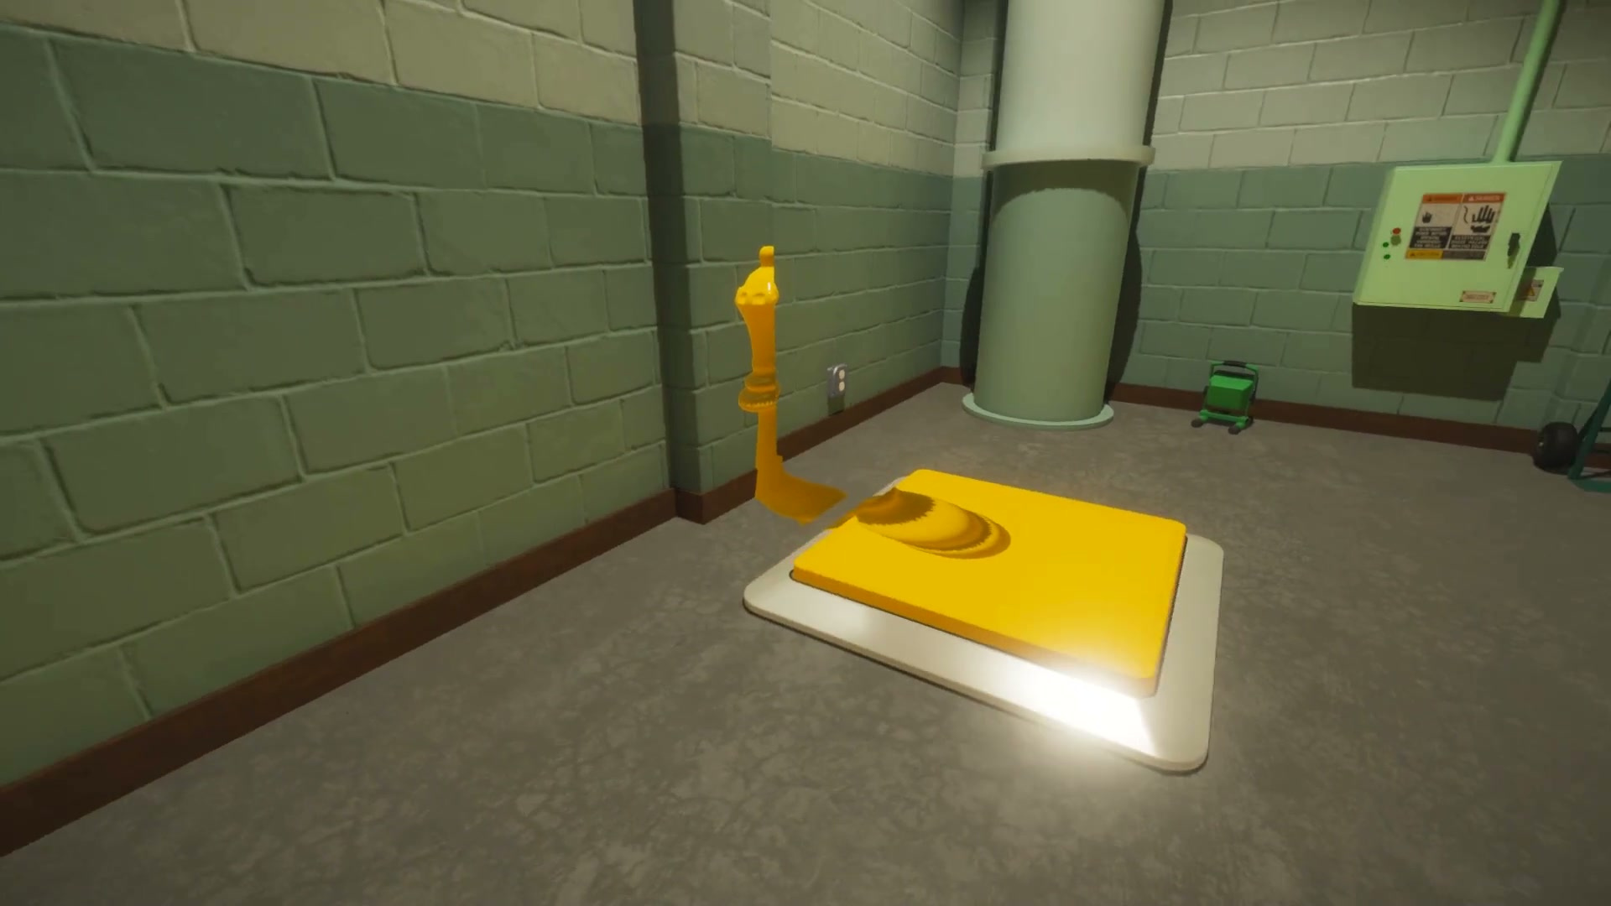  ② 옆에서는 분리된 그림 조각이 드러남
실제 게임 화면 · © Pillow Castle | Steam 공식 내러티브 트레일러 00:42 / 00:43
학교 방에서는 칠판·교탁·바닥의 분필 선을 같은 방식으로 맞춰 계단을 만든다.
4 AI 활용 계획
OpenAI ChatGPT와 Codex로 개별 에셋과 코드 초안을 만든다. 각 팀원은 자기 방의 구조·동선·퍼즐 규칙을 정하고 Blender에서 소품을 직접 배치한다.
작업 | AI 활용 | 직접 판단·수정 | 검증
3D 소품 | 책상·상자·서류장 모델 초안 | 크기·방향·재질 조정, 방 배치 | 게임에서 크기·충돌 확인
착시·렌더링 | 계산·판정·셰이더 코드 초안 | 수식 검토, 판정 범위 결정과 수정 | 컴파일 후 예상값과 비교
플레이 테스트 | 탐색 동선과 막힐 지점 제안 | 직접 둘러보며 단서·동선을 조정 | 별도 설명 없이 단서 발견 확인
오류가 나면 작은 장면에서 재현하고 수업 예제나 공식 문서와 대조해 수정한다. 주요 AI 사례 3~5건에 요청·팀원 수정·검증 결과를 기록한다.

5 주차별 설계와 개발 일정
주차 | 최윤서 | 김새누 | 공동 작업과 완료 기준
1주차  11/8~11/15 | 군대·내 방 동선 설계  집기·놓기·확대 시제품 | 학교·회사 동선 설계  학교 계단 정렬 시제품 | 입력·문 규격 합의  학교 완주, 큐브 확대 확인
2주차  11/16~11/22 | 군대·내 방 구현  복도와 엔딩 연결 | 회사 퍼즐 구현  윤서의 크기 변경 기능 연결 | 복도를 걸어 네 방 연속 통과
3주차  11/23~11/29 | 발판·반납함 충돌과 마지막 문 판정 조정 | 정렬 허용 범위와 가짜 복도 연출 조정 | 11/27까지 음성·자막 적용  별도 설명 없이 단서 발견 확인
4주차  11/30~12/6 | 담당 방 오류 수정  구현·AI 기록 정리 | 담당 방 오류 수정  제출 묶음 통합 | 12/5까지 Release 완주  보고서·발표·영상 확인

